就业管理系统
数据库设计说明书

文档变更记录
版本编号 | 版本日期 | 作者 | 说明
1.0 | 161011 | 张小丽 | 修改数据库字段
1.1 | 161012 | 田雨 | 修改E-R图以及部分数据库字段
1.2 | 161015 | 田雨、张小丽 | 修改部分表格State字段类型

目 录
1 引言 3
1.1编写目的 3
1.2读者对象 3
1.3术语与定义 3
1.4参考资料 3
2 数据库设计 4
2.1命名规范 4
2.2安全设计 4
2.3数据流图 5
2.4数据库模型图/E-R图 5
3 数据结构设计 6
3.1地区表（cm_area） 6
3.2公司表（cm_company） 6
3.3已就业学生表(cm_emp) 6
3.4成绩表(cm_grade) 7
3.5面试表（cm_inter） 7
3.6岗位表(cm_job) 8
3.7学生信息表(cm_student) 8
3.8未就业学生表(cm_unemp) 9
3.9用户表(cm_user) 9
3.10招聘信息表(cm_recruit) 10
3.11动向表(cm_direction) 10

引言

编写目的
就业管理系统数据库设计说明书编制的目的是说明对数据库和数据结构的设计考虑，包括数据库的安全、存储、性能、备份与恢复设计等，数据结构的参数表、记录表、视图、数据完整性、数据一致性设计等，为程序系统的设计开发提供基础。
本数据库设计说明书由就业管理系统项目组提出，由数据库设计人员负责系统的设计、开发、测试工作。

读者对象
系统开发人员

术语与定义
数据库设计：说明本数据库将反映的现实世界中的实体、属性和它们之间的关系等的原始数据形式，包括各数据项、表、视图、存储过程、触发器的标识符、定义、类型、度量单位和值域，建立本数据库的每一幅用户视图。

参考资料
《就业管理系统需求规格说明书》
《就业管理系统设计说明书》

数据库设计

2.1命名规范
1．下列条目依次作用，即当前原则必须满足前面的原则。
1）命名必须清晰
2）命名必须易懂
3）命名不应太长
4）命名要尽量提供有意义的信息
5）命名要提取关键字，命名提供前缀、后缀，通过下划线分类组织。如：cm_student
- 命名必须易记
命名使用单词原形，尽量避免使用“-ing”、“-ed”、复数形式。
多个命名方案存在时，选取便于记忆，便于统一书写的样式。
- 命名首选英文，但不避讳拼音

2.命名使用小写与匈牙利命名法
  - 单个词汇(包括缩写)可以描述的对象使用小写
  - 脚本文件多个词汇(包含缩写)如果单词数在三个以内则使用下划线分隔，否则使用匈牙
利命名法
  - 匈牙利命名法关键是：标识符的名字以一个或者多个小写字母开头作为前缀，前缀之后
的是首字母大写的一个单词或多个单词组合，该单词要指明用途。

3.表前缀
数据库中的表主要分学生表、就业信息表、公司表、未就业学生表、已就业学生表、用户表、动向表、岗位表、招聘信息表等。
表前缀后跟可表明该表内容的单词或其缩写。不同的单词或缩写使用下划线来分割，后缀
一般不可超过三个单词。

4.单词缩写
单词缩写规定：若单词超过十个字母并且要与其它单词组合命名，则必须使用缩写来表示。常用缩写列举如下：
number ---num index ---indx

2.2安全设计
用户 | 对象 | 权限
管理员 root | 数据库 | 管理员所有权限
参数用户user | 数据库、所有参数表 | 连接数据库，查询、修改、更新表

2.3数据流图
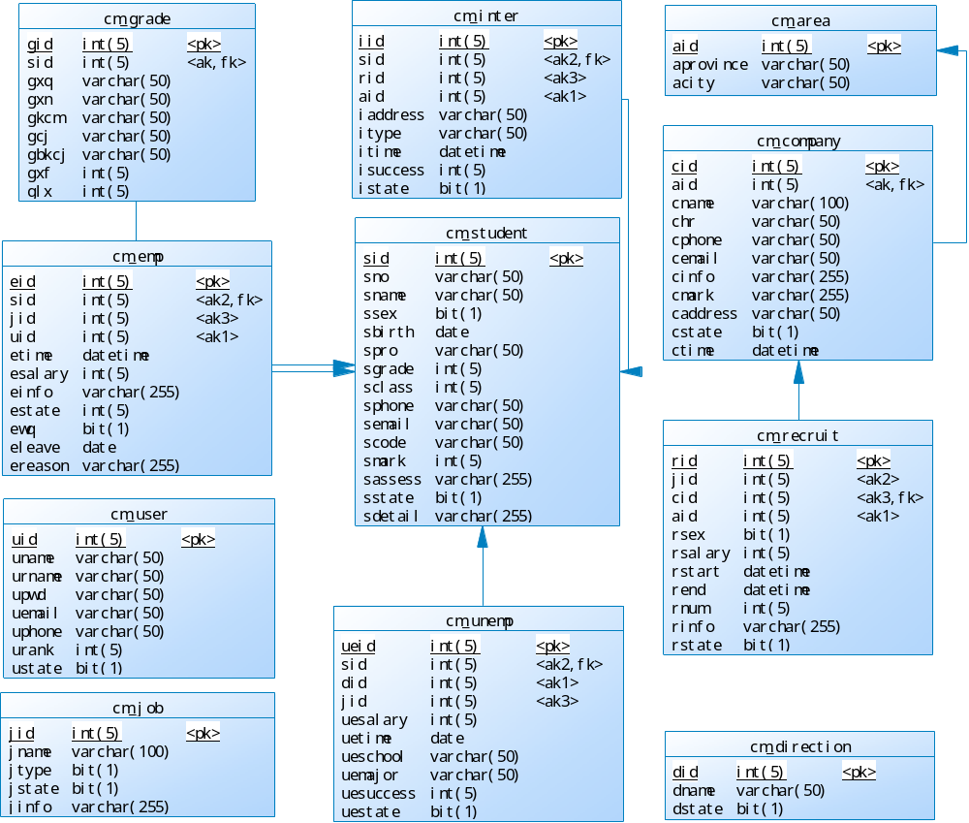

2.4数据库模型图/E-R图
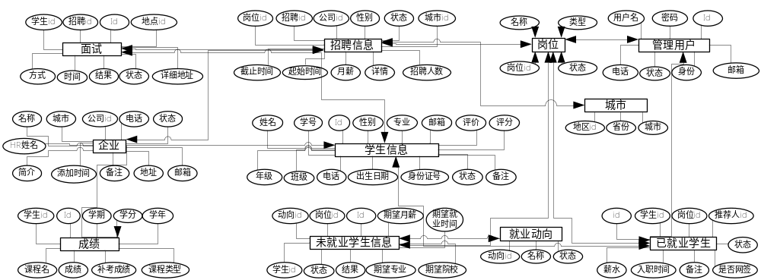

数据结构设计

3.1地区表（cm_area）
名称 | 代码 | 类型 | 非空 | 主键 | 唯一 | 描述
地址id | aid | int(5) | T | T | T | 主键id自增长
省份 | aprovince | varchar(50) | T | F | F | 地址中的省份
城市 | acity | varchar(50) | T | F | F | 地址中的城市

3.2公司表（cm_company）
名称 | 代码 | 类型 | 非空 | 主键 | 唯一 | 描述
公司id | cid | int(5) | T | T | T | 主键id自增长
地址 | aid | int(5) | T | F | F | 外键，指向cm_area表
公司名称 | cname | varchar(50) | T | F | T
hr姓名 | chr | varchar(50) | T | F | F
电话 | cphone | varchar(50) | T | F | T
邮箱 | cemail | varchar(50) | T | F | T
详情 | cinfo | varchar(255) | T | F | F
备注 | cmark | varchar(255) | F | F | F
详细地址 | caddress | varchar(50) | T | F | T
公司状态 | cstate | int(5) | T | F | F | 0（正常）；1（删除）
添加时间 | ctime | datatime | T | F | F

3.3已就业学生表(cm_emp)
名称 | 代码 | 类型 | 非空 | 主键 | 唯一 | 描述
就业id | eid | int(5) | T | T | T | 主键id自增长
学生 | sid | int(5) | T | F | T | 外键，指向cm_student
职位 | jid | int(5) | T | F | F | 外键,指向cm_job
推荐人 | uid | int(5) | T | F | F | 外键,指向cm_user
入职时间 | etime | datetime | T | F | F
就业薪水 | esalary | int(5) | T | F | F
备注 | einfo | varchar(255) | F | F | F
是否网签 | ewq | bit(1) | T | F | F
状态 | estate | int(5) | T | F | F | 0（在岗）；1（离职），2（删除）
离职时间 | eleave | date | F | F | F
离职原因 | ereason | varchar(255) | F | F | F

3.4成绩表(cm_grade)
名称 | 代码 | 类型 | 非空 | 主键 | 唯一 | 描述
成绩id | gid | int(5) | T | T | T | 主键id自增长
学生信息 | sid | int(5) | T | F | F | 外键，指向cm_student
学期 | gxq | varchar(50) | T | F | F
学年 | gxn | varchar(50) | T | F | F
课程名 | gkcm | varchar(50) | T | F | F
成绩 | gcj | varchar(50) | T | F | F
分数类型 | gfslx | int(5) | T | F | F | 1（等级）；2（分数）
补考成绩 | gbkcj | varchar(50) | F | F | F
学分 | gxf | int(5) | T | F | F
课程类型 | glx | int(5) | T | F | F | 0（必修）；1（公共选修）；2（系定选修）

3.5面试表（cm_inter）
名称 | 代码 | 类型 | 非空 | 主键 | 唯一 | 描述
面试id | iid | int(5) | T | T | T | 主键id自增长
学生信息 | sid | int(5) | T | F | F | 外键，指向cm_student
招聘信息 | rid | int(5) | T | F | F | 外键，指向cm_recruit
面试地址 | aid | int(5) | T | F | F | 外键，指向cm_area
面试详细地址 | iaddress | varch(50) | T | F | F
面试方式 | itype | varch(50) | T | F | F
面试时间 | itime | datemtime | T | F | F
面试结果 | isuccess | int(5) | T | F | F | 0（暂无）；1（成功）；2（失败）
状态 | istate | int(5) | T | F | F | 0（正常）；1（删除）

3.6岗位表(cm_job)
名称 | 代码 | 类型 | 非空 | 主键 | 唯一 | 描述
岗位id | jid | int(5) | T | T | T | 主键id自增长
岗位名称 | jname | varchar(50) | T | F | T
状态 | jstate | int(5) | T | F | F | 0（正常）；1（删除）
岗位类型 | jtype | bit(1) | T | F | F | true（开发岗）；false(非开发岗)

3.7学生信息表(cm_student)
名称 | 代码 | 类型 | 非空 | 主键 | 唯一 | 描述
学生id | sid | int(5) | T | T | T | 主键id自增长
学号 | sno | varchar(50) | T | F | T | 具有唯一性
姓名 | sname | varchar(50) | T | F | F
性别 | ssex | bit(1) | T | F | F
专业 | spro | varchar(50) | T | F | F
年级 | sgrade | int(5) | T | F | F
班级 | sclass | int(5) | T | F | F
出生日期 | sbrith | date | T | F | F
联系电话 | sphone | varchar(50) | T | F | T | 具有唯一性
邮箱 | semail | varchar(50) | T | F | T | 具有唯一性
身份证号码 | scode | varchar(50) | T | F | T | 具有唯一性
评分 | smark | int(5) | F | F | F
评价 | sassess | varch(255) | F | F | F
当前状态 | sstate | int(5) | T | F | F | 0（正常）；1（删除）
备注 | sdetail | varchar(255) | F | F | F

3.8未就业学生表(cm_unemp)
名称 | 代码 | 类型 | 非空 | 主键 | 唯一 | 描述
未就业id | ueid | int(5) | T | T | T | 主键id自增长
学生信息 | sid | int(5) | T | F | T | 外键，指向cm_student具有唯一性
动向 | did | int(5) | T | F | F | 外键，指向cm_direction具有唯一性
期望岗位 | jid | int(5) | F | F | F | 非考研的该字段不为空
期望月薪 | uesalary | int(5) | F | F | F | 非考研的该字段不为空
期望就业时间 | uetime | datetime | F | F | F | 非考研的该字段不为空
期望院校 | ueschool | varchar(50) | F | F | F | 考研同学该字段不为空
期望专业 | uemajor | varchar(50) | F | F | F | 考研同学该字段不为空
结果 | uesuccess | int(5) | F | F | F | 0（暂无）；1（成功）；2（失败）
状态 | uestate | int(5) | T | F | F | 0（正常）；1（删除）

3.9用户表(cm_user)
名称 | 代码 | 类型 | 非空 | 主键 | 唯一 | 描述
管理员id | uid | int(5) | T | T | T | 主键id自增长
用户名 | uname | varchar(50) | T | F | T | 具有唯一性
密码 | upwd | varchar(50) | T | F | F
真实姓名 | urname | varchar(50) | T | F | F
邮箱 | uemail | varchar(50) | T | F | T | 具有唯一性
电话 | uphone | varchar(50) | T | F | T | 具有唯一性
身份 | urank | int(5) | T | F | F | 0（超级管理员）；1（任课教师）；  2（辅导员）；3（学生管理员）；  4（禁用）
状态 | ustate | int(5) | T | F | T | 0（正常）；1（删除）

3.10招聘信息表(cm_recruit)
名称 | 代码 | 类型 | 非空 | 主键 | 唯一 | 描述
招聘id | Rid | int(5) | T | T | T | 主键id自增长
岗位 | Jid | int(5) | T | F | F | 外键，指向cm_job
公司 | cid | int(5) | T | F | F | 外键，指向cm_company
地址 | Aid | int(5) | T | F | F | 外键，指向cm_area
性别 | rsex | bit(1) | T | F | F
月薪 | rsalary | int(5) | T | F | F
发布时间 | rstart | datetime | T | F | F
截止时间 | rend | datetime | T | F | F
招聘人数 | rnum | int(5) | T | F | F
详情 | rinfo | varchar(255) | T | F | F
状态 | rstate | int(5) | T | F | F | 0（正常）；1（删除）

3.11动向表(cm_direction)
名称 | 代码 | 类型 | 非空 | 主键 | 唯一 | 描述
动向id | did | int(5) | T | T | T | 主键id自增长 （1，2，3，4）
动向名称 | dname | varchar(50) | T | F | T | Did(dname)  1（公务员）；2（考研）；3（考事业编）；4（教师编）
状态 | dstate | int(5) | T | F | F | 0（正常）；1（删除）

